Консультация для родителей

«РОЛЬ ЭМОЦИЙ В ЖИЗНИ
РЕБЕНКА»
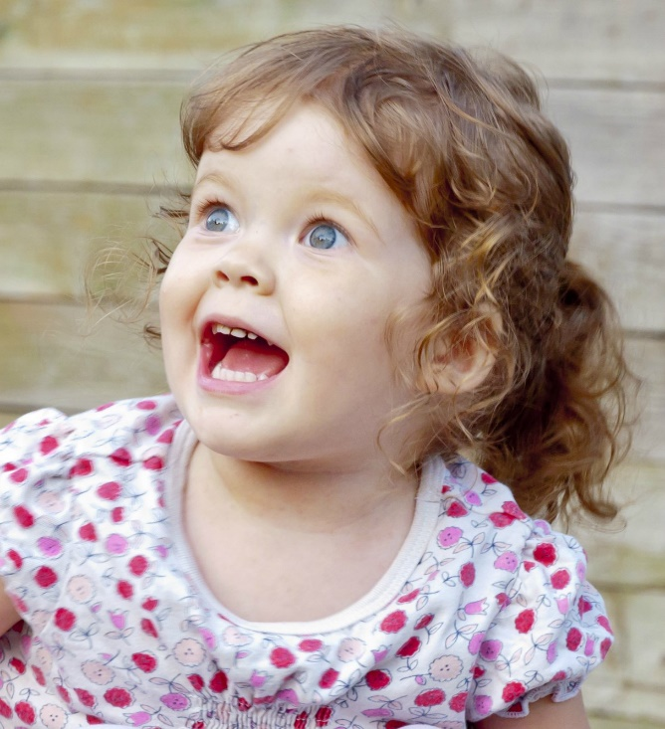

Разработала воспитатель старшей группы Котельникова О.С.
МБДОУ детский сад №396 «Семицветик»
Эмоции играют важную роль в жизни детей. Они помогают ребенку приспособиться к той или иной ситуации. Страх, испытываемый ребенком, например, при виде большой собаки, побуждает его предпринять определенные действия, чтобы избежать опасности. Ребенок грустен или разгневан — значит, у него что-то не в порядке. Ребенок радуется, выглядит счастливым — значит, в его мире все хорошо. Эмоции ребенка — это «послание» окружающим его взрослым о его состоянии.
Дети 3—5 лет уже в состоянии распознавать свое внутреннее эмоциональное состояние, эмоциональное состояние сверстников и выразить свое отношение к ним, т. е. ребенок-дошкольник отлично понимает, что его друг расстроен, обижен или испуган, а его соперник, например, разгневан. Благодаря этому эмоции участвуют в формировании социальных взаимодействий и привязанностей. Детские эмоции влияют и на будущее поведение человека. Например, мальчик начинает испытывать неприязнь ко всем женщинам только потому, что его воспитала жестокая, нечувствительная к его переживаниям мать.
Эмоции способствуют также социальному и нравственному развитию, которое начинается с известных большинству родителей и воспитателей вопросов «Что такое хорошо? Что такое плохо?» Так, если с точки зрения норм данного общества или сообщества ребенок поступает плохо, ему становится стыдно, он испытывает эмоциональный дискомфорт. Кроме того, эмоции являются источником радости и страдания, а жизнь без эмоций — как положительных, отрицательных — пресна и бесцветна.
Психологи попытались определить и классифицировать эмоции. Оказалось, что люди различают шесть основных эмоций — радость, грусть, гнев, удивление, отвращение и страх. Исследования показали, что каждая эмоция имеет свое мимическое выражение, однако одни распознаются легче, другие — труднее. Так, например, радость легче узнается по выражению лица, чем гнев и страх. Способность или умение правильно распознавать эмоциональное состояние другого человека — важный фактор в формировании отношений с людьми. Эта способность, укрепляясь на протяжении детства, приводит в дальнейшем к адекватному восприятию другого человека.
В младшем и среднем дошкольном возрасте дети очень эмоциональны. Эмоции у них выражаются более бурно и непосредственно по сравнению со взрослыми, придавая их ни особую выразительность. Одна причин возникновения тех или к переживаний ребенка — его взаимоотношения с другими людьми, взрослыми и детьми. Когда взрослые ласково относятся к ребенку, признают его права, а сверстники хотят с ним дружить, он испытывает эмоциональное благополучие, чувство уверенности, защищенности. Обычно в этих условиях у ребенка преобладает бодрое, жизнерадостное настроение.
Вся жизнь ребенка раннего и дошкольного возраста подчинена его чувствам. Управлять своими переживаниями он еще не может. Поэтому дети, гораздо больше подвержены переменам настроения, чем взрослые. Их легко развеселить, но еще легче огорчить или обидеть, так как они почти совсем не знают себя и не умеют владеть собой. Вот почему они способны пережить целую гамму чувств и волнений за необычайно короткий промежуток времени. Настроение ребенка во многом зависит от взаимоотношений с взрослыми и сверстниками.
Развитие эмоций и чувств у дошкольников зависит от ряда условий.
1. Эмоции и чувства формируются в процессе общения ребенка со сверстниками.
Сопереживание сверстнику во многом зависит от ситуации и позиции ребенка. В условиях острого личного соперничества эмоции захлестывают дошкольника, резко возрастает количество негативных экспрессии в адрес ровесника. В групповых же соревнованиях главным стержнем служат интересы группы, а успех или неудачу делят все вместе, сила и количество негативных экспрессии снижается, ведь на общем фоне группы личные удачи и неудачи менее заметны.
2. При специально организованной деятельности (например, музыкальные занятия, чтения сказок) дети учатся испытывать определенные чувства, связанные с восприятием (например, музыки). Наиболее яркие положительные эмоции ребенок испытывает в ситуации сравнения себя с положительным литературным героем, активно ему сопереживая. Такое сравнение дошкольник проводит лишь мысленно и с уверенностью, что в подобной ситуации поступил бы так же. Поэтому негативные эмоции в адрес персонажа отсутствуют.
3. Эмоции и чувства очень интенсивно развиваются в соответствующем возрасту дошкольников виде деятельности - в игре, насыщенной переживаниями.
Мощным фактором развития гуманных чувств является и сюжетно-ролевая игра. Ролевые действия и взаимоотношения помогают дошкольнику понять другого, учесть его положение, настроение, желание.
4. В процессе трудовой деятельности, направленной на достижение результата, полезного для окружающих, возникают новые эмоциональные переживания: радость от общего успеха, сочувствие усилиям товарищей, удовлетворение от хорошего выполнения своих обязанностей, недовольство от своей плохой работы.
Важной особенностью эмоционального развития является тесная связанность с ситуацией непосредственного общения переживаний через призму непосредственных коммуникативных отношений.
В целом дети относятся к жизненным ситуациям оптимистично. Им присуще бодрое, жизнерадостное настроение. Обычно эмоции и чувства дошкольников сопровождаются выразительными движениями: мимикой, пантомимикой, голосовыми реакциями. Выразительные движения являются одним из средств общения. Развитие эмоций и чувств связано с развитием других психических процессов и в наибольшей степени - с речью.
Одним из важнейших компонентов нравственного развития детей является развитие эмпатии как способности человека к сочувствию другим людям и сопереживанию с ними, к пониманию их состояний. Изучение эмоций ребенка играет большую роль в выявлении причин поведения ребенка, позволяет определить его отношение к миру.

Эмоции выполняют оценочную роль, побуждают человека к деятельности, влияют на накопление и актуализацию его опыта.

